В гости к детям 13 ноября в очередной раз приехали артисты. Вся развлекательная программа была построена по сюжету сказки «Каша из топора».
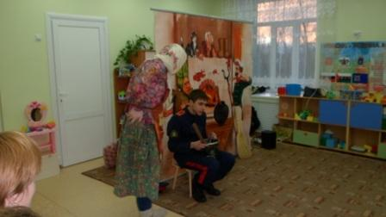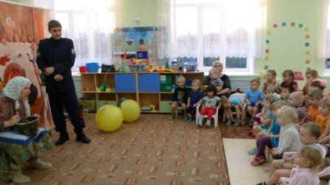
Дети с удовольствием отвечали на вопросы ведущих, отгадывали загадки, участвовали в эстафетах. Самых смелых и активных ожидали призы.
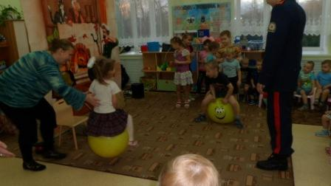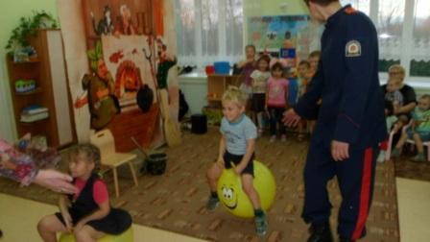
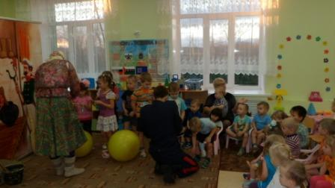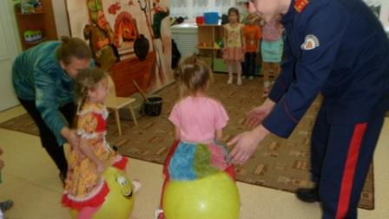
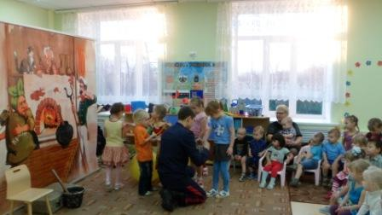

А закончили свое выступление исполнением песни из мультфильма «Приключения кота Леопольда» «Если добрый ты».
